AP Digital Services integra ação de Natal promovida por emissora de TV de Campinas

Todos os colaboradores se envolveram na iniciativa para presentear o garoto Breno, de 11 anos, morador de Jundiaí, e sua família. Ele ganhou celular, notebook e outros itens para ele e a irmã mais nova, de 3 anos

Janeiro de 2023 - A empresa consultora de tecnologia e desenvolvedora de software AP Digital Services fez parte da ação de Natal que beneficiou uma família de Jundiaí (SP) com presentes como roupas, calçados, brinquedos, além de um notebook e um celular ao garoto Breno, de 11 anos. Ele escreveu cartinhas ao Papai Noel e distribuiu aos vizinhos de seu bairro, na esperança de que alguém soubesse o “endereço” do bom velhinho e que seu pedido de ganhar um celular, além de roupas e brinquedos para a irmã, fosse atendido.

O caso ganhou grande repercussão na internet, no final do ano passado, e chegou à TV Thathi, de Campinas, afiliada Rede Record, que solicitou ajuda da empresa de tecnologia, com sede em Campinas. A emissora também doou itens para a ceia de Natal da família.

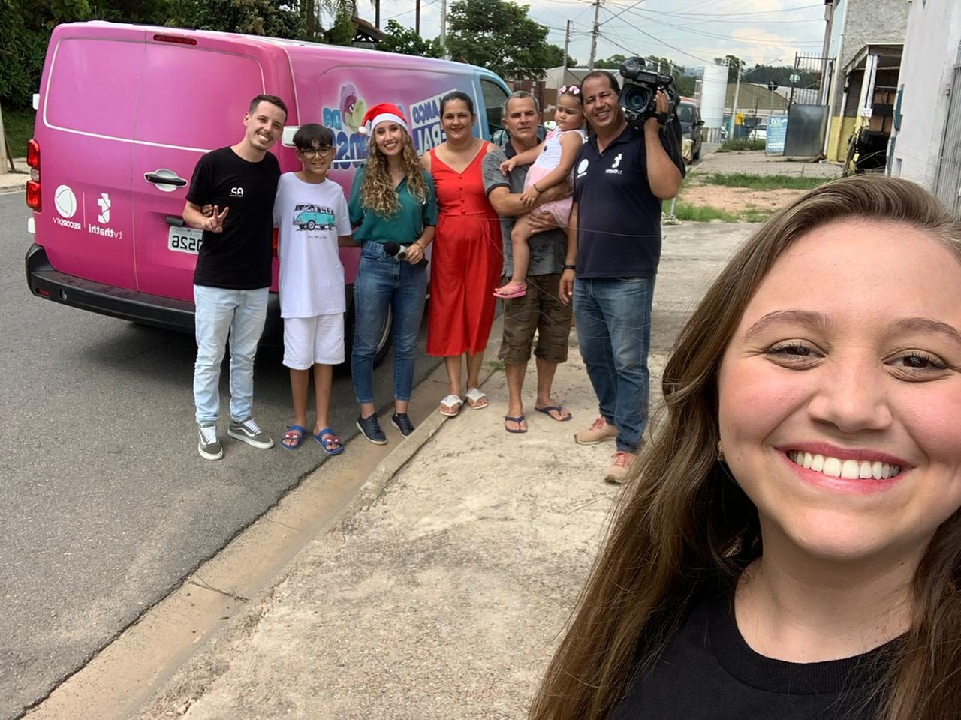

Segundo a analista de marketing da AP Digital Services, Ana Carolina Gonçales Rando, a empresa logo aceitou participar da iniciativa e comprou o celular, para presentear o menino.

“Contudo, achamos que ainda estava faltando alguma coisa. Contatamos toda a empresa e iniciamos uma ação de doação dos itens que o garoto havia colocado na carta, tanto para ele quanto para a irmã mais nova. Além disso, como empresa do setor, acreditamos que todos devem ter acesso à tecnologia, principalmente as crianças, que pode transformar o futuro dela, através do conhecimento. Então, também fizemos a compra de um notebook para o menino, para que possa abrir seus horizontes”, conta Ana Carolina.

A ação contou com o auxílio e envolvimento dos colaboradores da AP Digital Services Ana Carolina Rando, analista de Marketing, e Fabiano Teodoro, analista de Compras e Facilities, para envio dos e-mails, compra e entrega dos presentes.

Propósito é focar nas pessoas

Teodoro conta que ao saber sobre a ação, logo se interessou em participar e mobilizar esforços para que tudo pudesse ser feito da melhor forma para o garoto e sua família.

“Iniciativas de cunho social e filantrópica sempre me chamam a atenção e me motivam de uma forma muito forte. A AP me proporcionou um momento único, de interação com uma família que possui diversos sonhos. E ter ajudado um pouco a realizar alguns, e incentivar ainda mais a continuarem buscando realizar outros, me fez ter a certeza de que estamos seguindo pelo caminho certo e que, a cada dia, precisamos focar nas pessoas e fazer valer a pena este propósito”, reflete o colaborador.

Sobre a AP Digital Services

Empresa consultora de tecnologia e desenvolvedora de software que, por meio da criação de soluções/produtos digitais, leva ao cliente soluções de design, implantação de processos ágeis e engenharia de software/tecnologia, utilizando as mais inovadoras ferramentas e técnicas disponíveis no mercado.

Informações para a imprensa:

RITA HENNIES
rita@haproposito.com.br
+55 (19) 99662-7548

